- 添加文章模块：
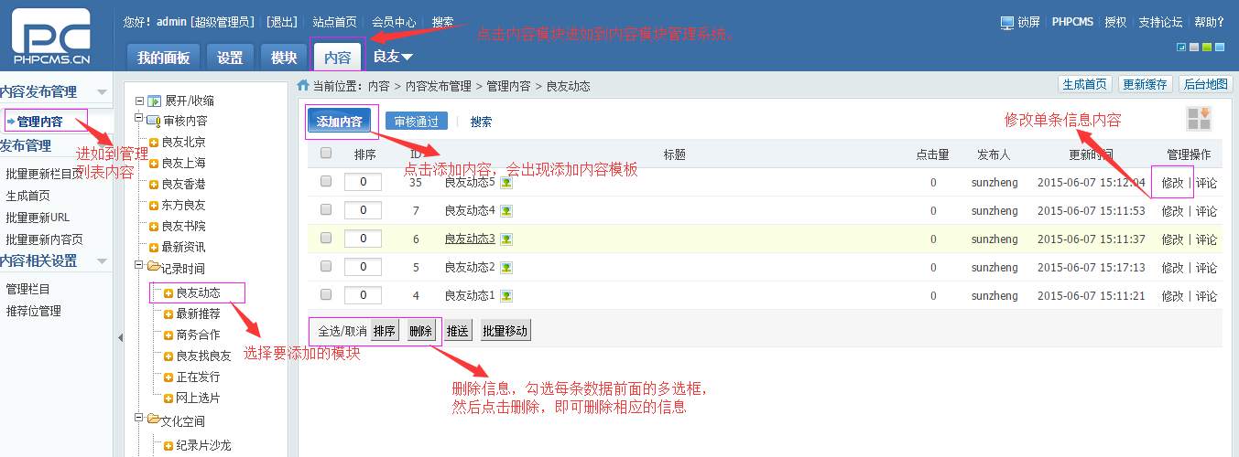

1—添加内容：
进入到添加内容页面，如下图：
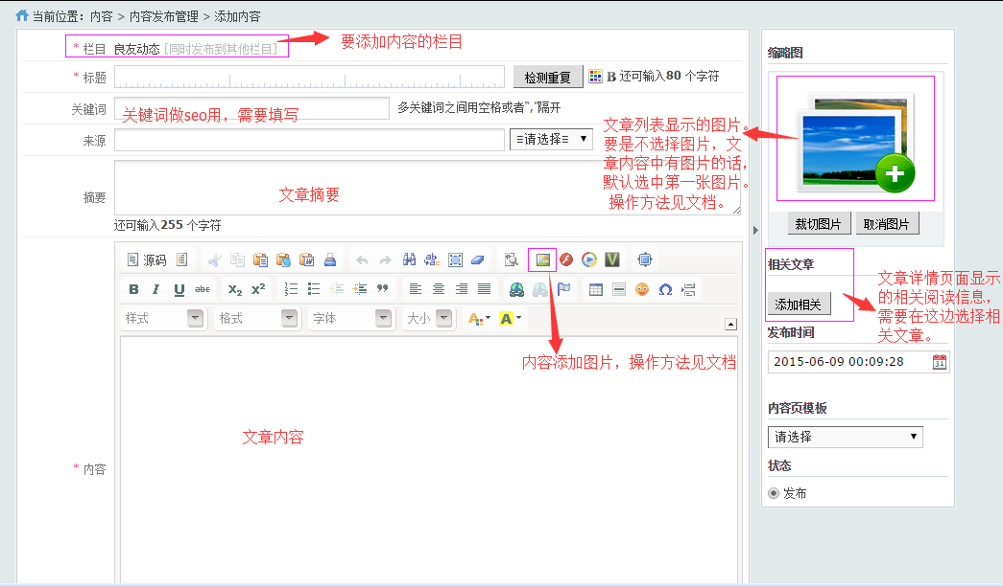
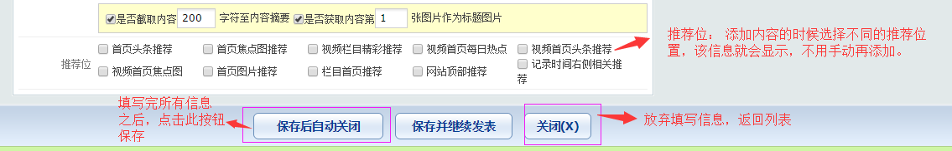
1.1）缩略图添加：
点击添加缩略图，出现如下内容：
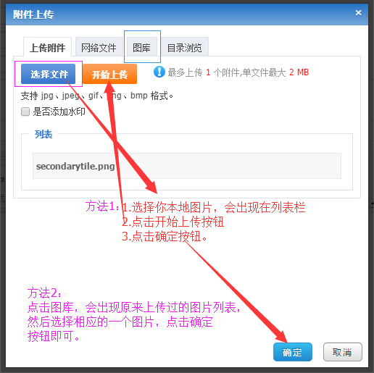

1.2）内容中添加图片：
点击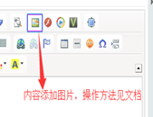 这个小图标，会出现如下图所示页面：
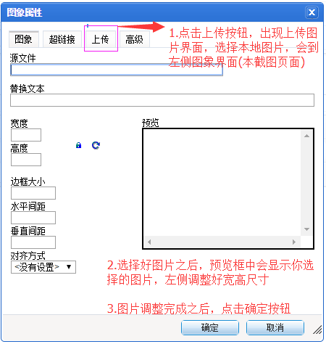

1.3）记录时间栏目和文件空间中有剧照和活动照片的多图位置，样式如下：
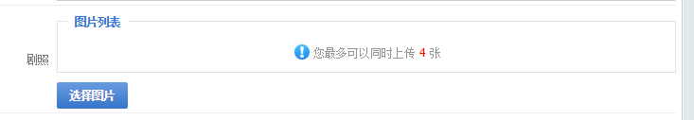
点击选择图片之后出来的界面和缩略图的是一样的，可一次性选择4张图片。

- 修改个人信息：
进入到我的面板，如下图：
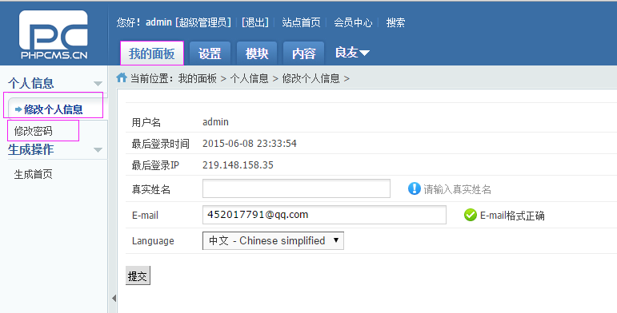
可修改相应的信息以及密码。

- 友情链接
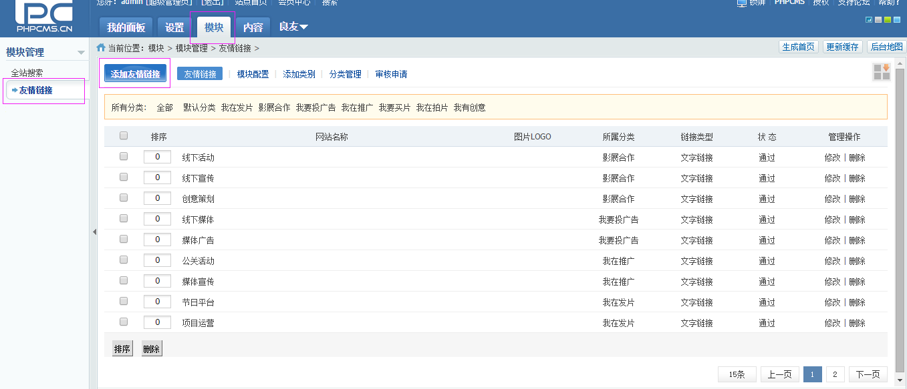
网站底部友情链接从这里添加和修改。

- 推荐位
进入到内容模块->左侧下面推荐位管理->添加推荐位。
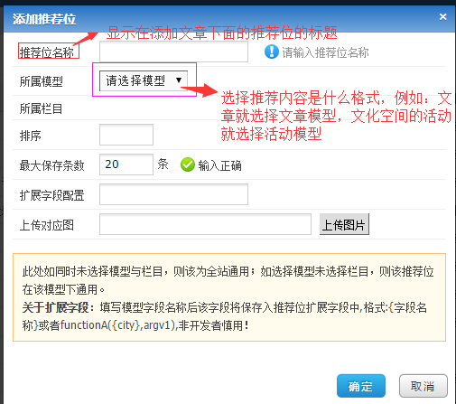
- 更新网站缓存。
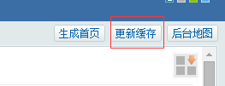
添加完数据和推荐位之后，点击右上角的更新缓存，等缓存更新完毕(如下图)，刷新前台页面即可看见相应的数据信息。
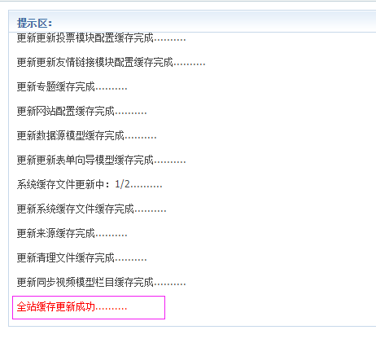
6.上传附件
点击附件上传按钮，如下图所示：
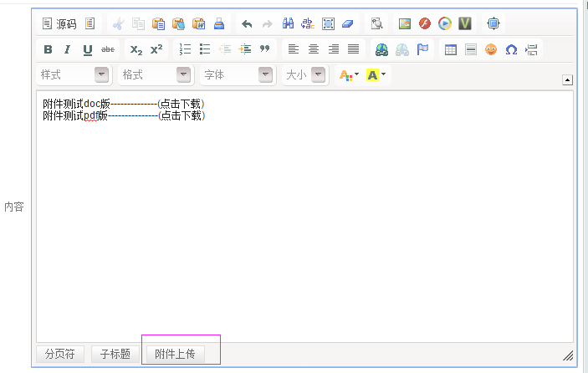
1).点击附件上传出现如下所示界面：
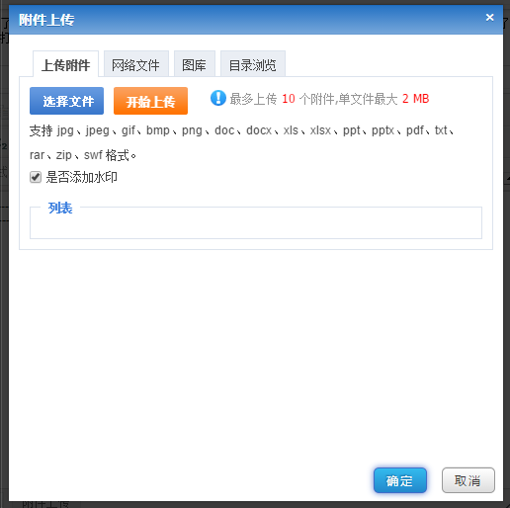
2).上传文件
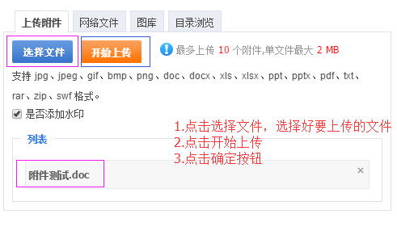
3).修改代码:
出现如下图所示的文件链接
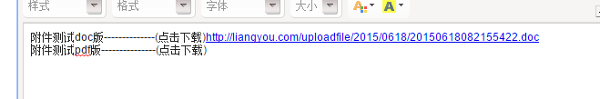
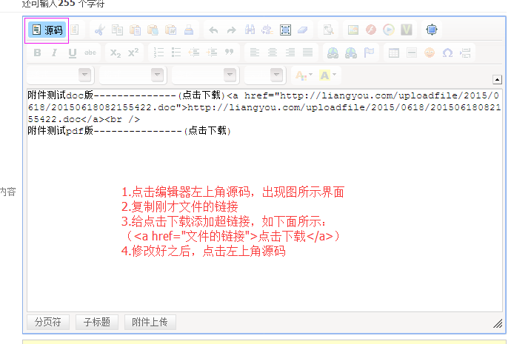
代码如下：
点击下载----->
<a href="http://liangyou.com/uploadfile/2015/0618/20150618082155422.doc">点击下载</a>
- . 删除内容中显示的链接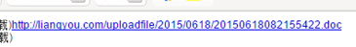
7.修改栏目简介：
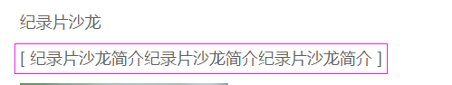
操作：
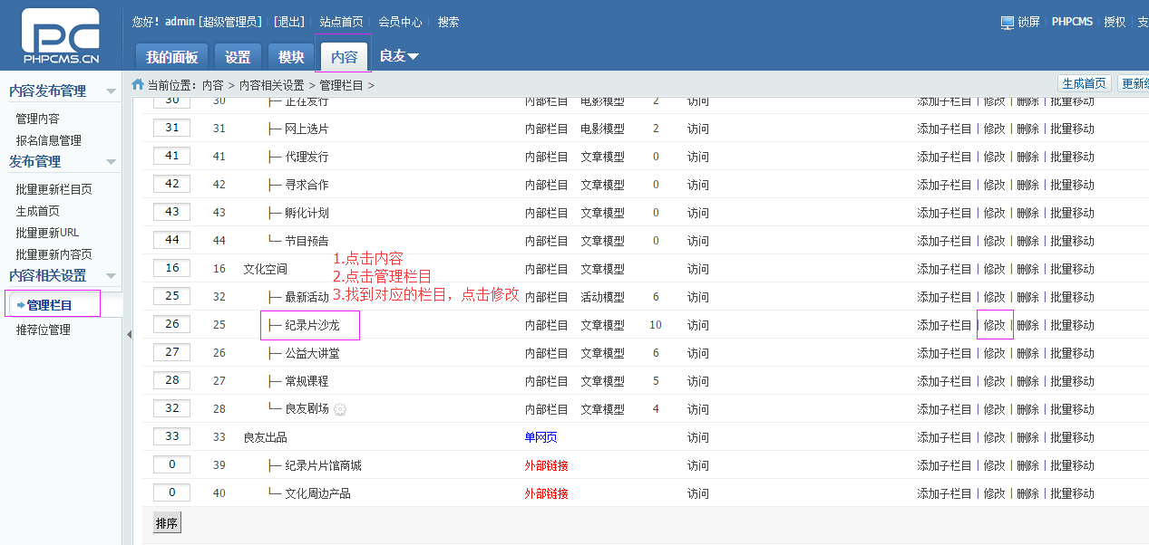
点击修改，出现如下界面：
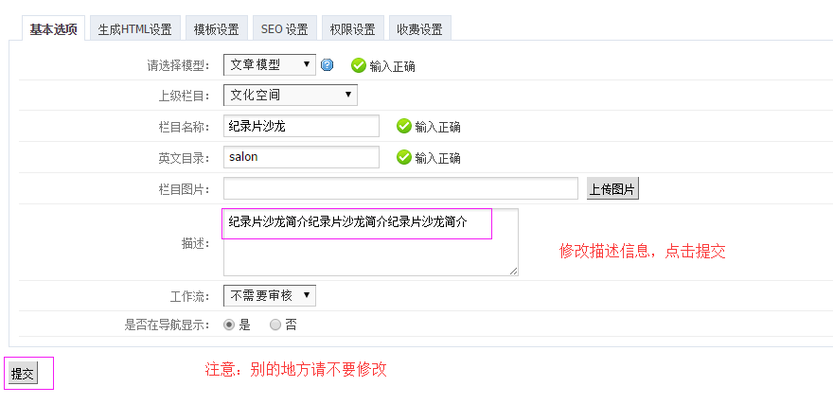
- 添加外部链接
注意：在网址前面必须添加http://，如下图：
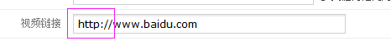

- 合作机构操作[所有合作机构没有下级详情页面，添加数据的时候必须添加转向链接]
1）.上传机构logo图，在上传缩略图位置上传
2）.添加机构官网网址：
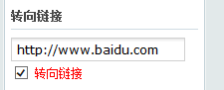
勾选转向链接前面的多选框，然后在上面文本框中填写相应的连接
注意：链接必须添加 http://

- 合作人
1）选择合作人所属分类，点击类别右侧的下拉框，会出现如图所示类型
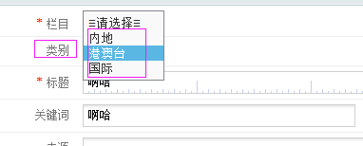
- 选择合作人头像，在上传缩略图位置添加
11.最新合作信息
选择信息分类：同合作人类别选择
